ARBEITSBLATT AUSSPRACHE SATZMELODIE
Momente A1 AB Lektion 1, Ü 9
___________________________________________________________________________

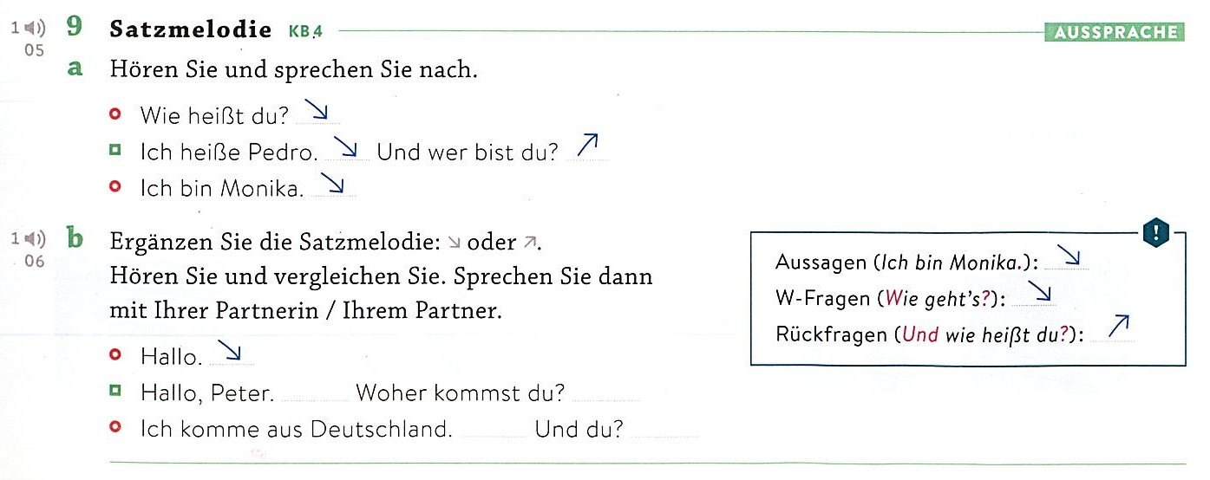

Satzmelodie 1 / Intonazione frasale 1

Nella lingua tedesca, la regola di base per l’intonazione stabilisce che l’andamento del tono dipenda principalmente dal tipo di frase.

Si distingue fondamentalmente tra un’intonazione discendente e una ascendente alla fine della frase.
1) L´intonazione scende : ↘
a) alla fine di una frase affermativa (Aussage)
per esempio: «Ich komme aus Italien.»
Ciò segnala che la frase è conclusa.

b) alla fine di una frase interrogativa con un pronome interrogativo (domande con «W» = domande aperte)
per esempio: «Wo wohnst du?»

2)L´intonazione sale :
alla fine di una frase interrogativa senza pronome interrogativo (Domande sì/no= domande decisionali) .
per esempio: «Kommst du?»
Ciò segnala incompletezza o l’attesa di una risposta.

